**SURAT USULAN AHWA**

Nomor : 433/PC/A.II/ H-17/III/ 2024

***Assalamu’alaikum. wr. wb***

***Bismilahirrohmanirrohiim***

Berdasarkan hasil Rapat Pengurus Cabang Nahdlatul Ulama Kabuapten Sragen tentang Penentuan 7 ( Tujuh) nama yang diusulkan Pengurus Cabang Nahdlatul Ulama Kabupaten Sragen sebagai Ahlul Halli Wal Aqdi ( AHWA ) pada Konferensi Pengurus Wilayah Nahdlatul Ulama Jawa Tengah yang akan dilaksanakan pada 05-06 Maret 2024 di Gedung Aswaja Center NU Kota Pekalongan. Maka dengan ini kami mengusulkan nama-nama berikut :

|  |  |  |
| --- | --- | --- |
| **NO** | **NAMA** | **ALAMAT** |
| 1 | KH. Ubaidillah Shodaqoh | Tlogosari, Pedurungan, Semarang, Jawa Tengah |
| 2 | KH. Mukhlis Hudzaf | Klaten, Jawa Tengah |
| 3 | KH. Ma’shum Abi Darda’ | Sragen, Jawa Tengah |
| 4 | KH. Aniq Muhammadun | Pati, Jawa Tengah |
| 5 | KH. Hambali | Grobogan, Jawa Tengah |
| 6 | KH. Shofwan Fauzi | Solo, Jawa Tengah |
| 7 | KH. Abdullah Faishol | Wonogiri, Jawa Tengah |

Sebagai Ahlul Halli Wal Aqdi ( AHWA ) pada Konferensi Pengurus Wilayah Nahdlatul Ulama Jawa Tengah.

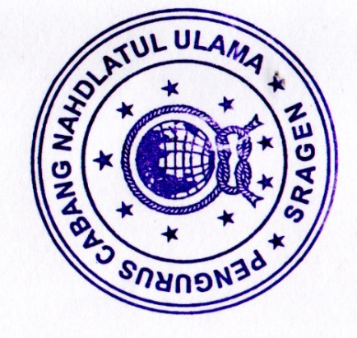Demikian surat ini dibuat untuk dipergunakan sebagaimana mestinya.

***WallahulMuwaffiq ila aqwamitthorieq***

***Wassalamu’alaikum warohmatullohi Wb.***

Sragen, 22 Sya’ban 1445 H

03 Maret 2024 M

**PENGURUS CABANG NAHDLATUL ULAMA**

****KABUPATEN SRAGEN**



Rais, Katib, Ketua, Sekretaris

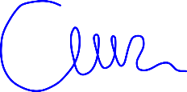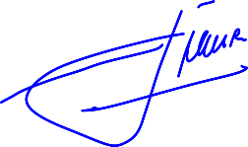

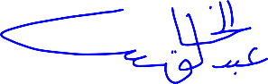

KH. A. Riyadh Mushoffa, S.Ag K . Miftahul Munir KH. Sriyanto, S.PdI, M.PdI Haris Abdul Kholiq

NPP : 11.17.00.01 NPP : 11.17.00.14 NPP : 11.17.00.39 NPP : 11.17.00.50

Tembusan :

1. PWNU Jawa Tengah
2. Arsip